Escuela Particular Las Naciones Nº1973
Avenida Las Naciones 800 Maipú
RBD : 25808-3 Fono: 7712401
Escuelalasnaciones1973@hotmail.com

GUÍA DE AUTOAPRENDIZAJE CIENCIAS 2° BASICO

OBJETIVO: Identificar la ubicación y explicar la función de algunas partes del cuerpo que son fundamentales para vivir: corazón, pulmones, estómago, esqueleto y músculos. ( OA 7 )
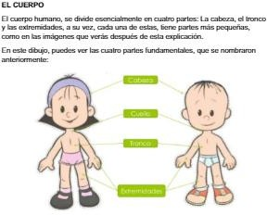

Cuáles son las partes principales que forman nuestro cuerpo?
- Cabeza, piernas y brazos.
- Cabeza, tronco y extremidades.
- Cabeza, tronco y pies.

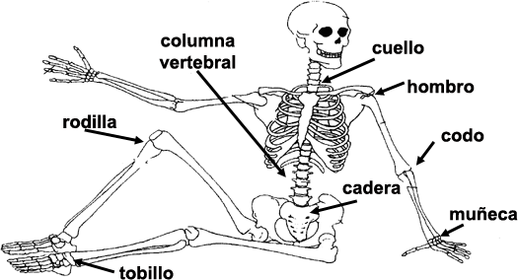

Nuestro esqueleto está formado por más de 200 huesos de diferentes formas y tamaños.
Algunos son largos como los de los brazos, otros cortos como los dedos y otros planos como los del cráneo.

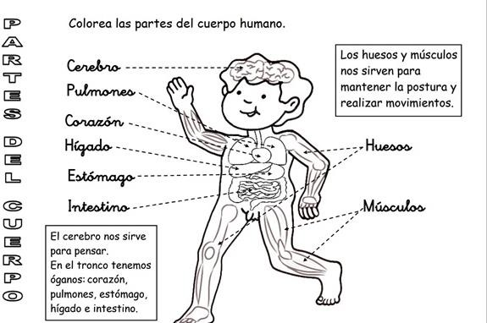
Extremidades inferiores
Extremidades superiores

Cuáles son los órganos más importantes del cuerpo?
- Cerebro, estómago, pulmones.
- Estómago, cerebro, pulmones y corazón.
- Corazón y cerebro.

UNE CADA HUESO CON LA PARTE DEL CUERPO QUE CORRESPONDA.

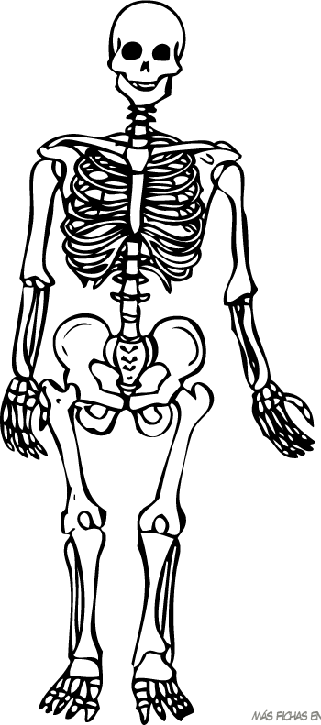
Costillas
Cráneo

